北京市西城区2009—2010学年第二学期期末测试
八年级数学试卷(B卷)
(时间100分钟，满分100分)
一、精心选一选(本题共29分，第1～9题每题3分，第10题2分)
1．若，则x+y的值为 ( )．
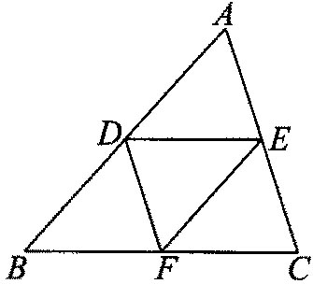
A．-7 B．-5 C．3 D．7
2．△ABC中，D、E、F分别为AB、AC、BC的中点，若△DEF的周长为6，则△ABC的周长为 ( )．
A．3 B．-6 C．12 D．24
3．下列各组数中，以它们为边长的线段能构成直角三角形的是
A．3，4，6 B．5，12，14 C．1，1， D．1，，2
4．下列关于反比例函数的说法中，错误的是 ( )．
A．x=-1时的函数值大于x=l时的函数值
B．当x<0时，y随x的增大而增大
C．当x>0时，y随x的增大而增大
D．y随x的增大而增大
5．用配方法解方程，以下变形正确的是 ( )．
A． B．
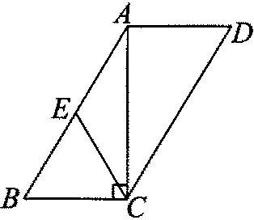
C． D．
6．如图，ABCD中，AC⊥BC，E为AB的中点，若CE=2，则CD=( )．
A．2 B．3 C．4 D．5

7．对角线互相垂直平分的四边形一定是 ( )．
A．矩形 B．菱形 C．正方形 D．等腰梯形

8．以下关于一元二次方程的根的说法中，正确的是 ( )．
A．若以a+b+c=0，则方程以必有一根为-l
B．若以a-b+c=0，则方程必有一根为1
C．若ac<0，则方程必有两个不相等的实数根
D．若b=0，则方程一定有两个实数根，并且这两根互为相反数
9．观察反比例函数的图象，当1<y≤2时，x的取值范围是 ( )．
A．x<6或x≥3 B．-6<x≤3
C．或x>3 D．或
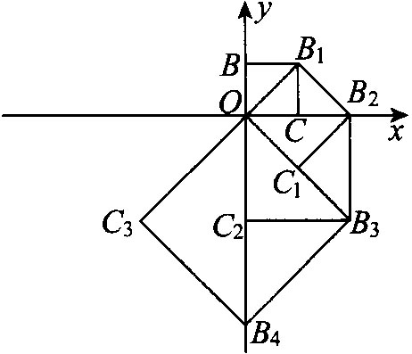
10．如图，点O(0，0)，B(0，1)是正方形OBB₁C的两个顶点，以它的对角线OB_{l}为一边作正方形OB₁B₂C₁，以正方形OB₁B₂C₁的对角线OB₂为一边作正方形OB₂B₃C₂，再以正方形OB₂B₃C₂的对角线OB₃为一边作正方形OB₃B₄C₃，…，依次进行下去，则点B₆的坐标是 ( )．
A．(0，16)
B．(16，0)
C．(0，)
D．(0，)

二、细心填一填(本题共16分，每小题2分)
11．函数中，x的取值范围是________．

12．上海世博会召开后，更多的北京人坐火车去上海参观．京沪线铁路全程为1463km，某次列车的全程运行时间t(单位：h)与此次列车的平均速度v(单位：km/h)的函数关系式是________．(不要求写出自变量v的取值范围)
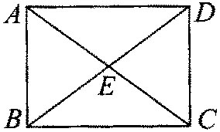
13．如图，矩形ABCD中，AC与BD的交点为E，若AB=6，BC=8，则DE=___________．

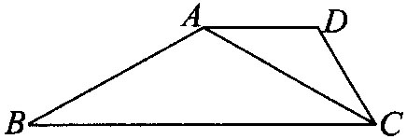
14．如图，梯形ABCD中，AD∥BC，∠B=30°，∠BCD=60°，AD=2，AC平分∠BCD， (1)CD=________；(2)若DE∥AB交BC于点E，则∠CDE=________°．
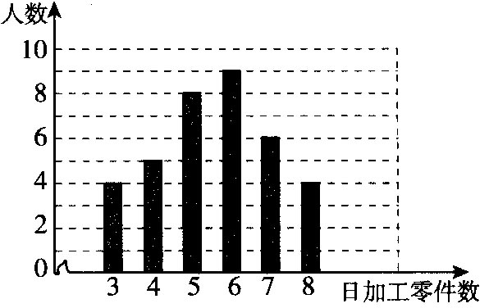
15．右图为某车间36位工人日加工零件数(单位：个)的条形统计图，则这些工人日加工零件数的中位数是________．

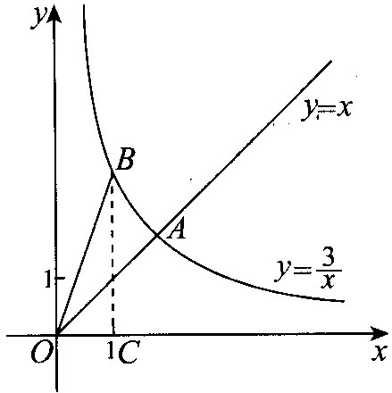
16．反比例函数与函数y=x(x≥0)的图象如图所示，它们的交点为A，(1)点A的坐标为________；(2)若反比例函数的图象上的另一点B的横坐标为1，BC⊥x轴于点C，则△OBC的面积等于________．

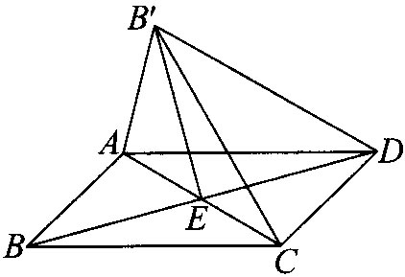
17．如图，ABCD中，AC与BD相交于点E，∠AEB=45°，BD=2，将△ABC沿AC所在直线翻折到同一平面内，若点B的落点记为，则________°，的长为________．

18．△ABC中，AB=AC=5，BD是AC边上的高，若BD=3，则BC=________．

三、认真算一算(本题共28分，第19、20题每题8分，第21、22题每题6分)
19．计算：
(1)； (2) ．
解： 解：

20．解方程：
(1) ； (2)．
解： 解：

21．为了惠农强农，同时拉动国内消费需求，某市从2008年12月1日起开展了“家电下乡”工作．该市某家电公司的一个营销点记录了自2008年12月份至2009年5月份所销售的甲、乙两种不同品牌的冰箱的数量，以下是根据销售数据制作的两种品牌销售量折线图和统计表的一部分：
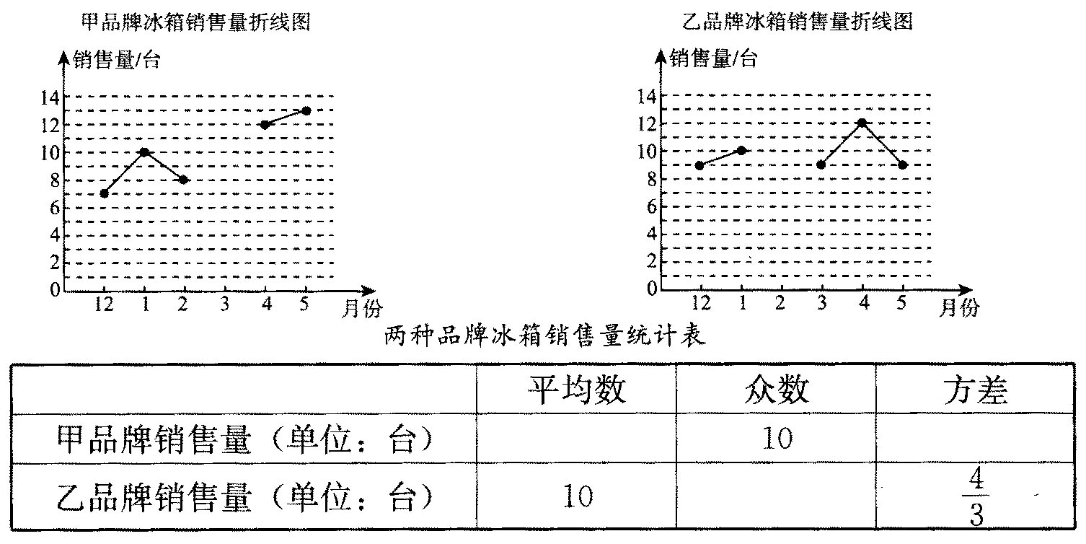
根据以上信息解答下列问题：
(1)补全以上统计图和统计表；
(2)请就今后营销点应选择进哪种品牌的冰箱提出一条建议，并说出你的依据．
解：(2)

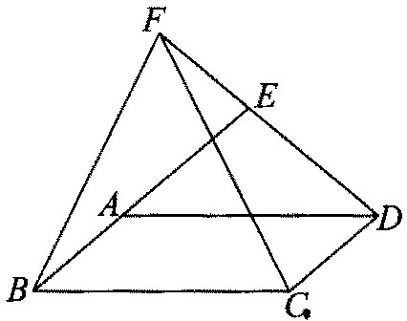
22．已知：如图，ABCD，E为BA延长线上一点，EA=ED，F为DE延长线上一点，EF=DC．
求证：(1)∠BEF =∠FDC，BE=FD；
(2)△BEF≌△FDC．

四、解答题(本题共9分，第23题5分，第24题4分)
23．已知：a、b为实数，关于x的方程的一个实根为a+1．
(1)用含a的代数式表示b；
(2)求代数式4a+2b-1的值．

24．已知：如图1，四根长度一定的木条，其中AB=6cm，CD=15cm，将这四根木条用小钉绞合在一起，构成一个四边形ABCD(在A、B、C、D处是可以活动的)．现固定AB边不动，转动这个四边形，使它的形状改变，在转动的过程中有以下两个特殊位置．
位置一：当点D在BA的延长线上时，点C在线段AD上(如图2)；
位置二：当点C在AB的延长线上时，∠C=90°(如图3)．
(1)在图2中，若设BC的长为x，请用x的代数式表示AD的长；
(2)利用图2、图3求图1的四边形ABCD中，BC、AD边的长．
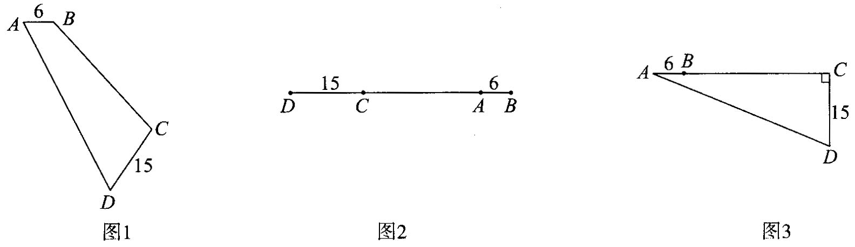

五、解答题(本题共18分，第25题6分，第26题5分，第27题7分)
25．已知：双曲线(t为常数，t≠0)经过点M(-2，2)，它关于y轴对称的双曲线为C₂，直线(k、b为常数，k≠0)与双曲线C₂的交点分别为A(1，m)，B(n，-1)．
(1)求双曲线C₂的解析式；
(2)求A、B两点的坐标及直线l₁的解析式；
(3)若将直线l₁平移后得到的直线l₂与双曲线C₂的交点分别记为C、D(A和D，B和C分别在双曲线C₂的同一支上)，四边形ABCD恰好为矩形，请直接写出直线CD的解析式．
解：(1)
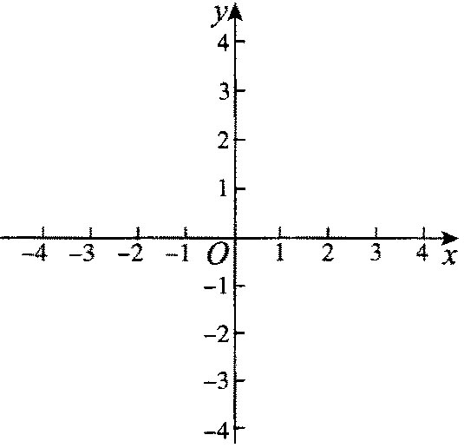
(2)

(3)答：直线CD的解析式为________________．
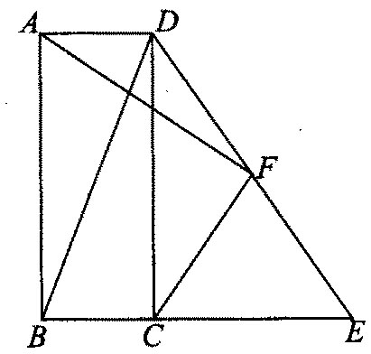
26．已知：如图，矩形ABCD中，BC延长线上一点E满足BE=BD，F是DE的中点，猜想．∠AFC的度数并证明你的结论．
答：∠AFC=________．
证明：

27．已知：如图，直角梯形ABCD中，AD∥BC，∠A=90°，AB=6，BC=8，AD=14．E为AB上一点，BE=2，点F在BC边上运动，以FE为一边作菱形FEHG，使点H落在AD边上，点G落在梯形ABCD内或其边上．
(1)当x=________时，四边形FEHG为正方形；
(2)求y与x的函数关系式；(不要求写出自变量的取值范围)
(3)在备用图中分别画△FCG的面积取得最大值和最小值时相应的图形(不要求尺规作图，不要求写画法)，并直接写△FCG面积的最大值和最小值．
(4)答：△FCG的面积由最大值变到最小值时，点G运动的路线长为________．
解：(1)答：当BF=________时，四边形FEHG为正方形．
(2)
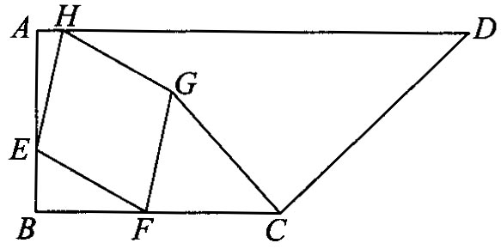

(3)答：△FCG面积的最大值为________，最小值为________．
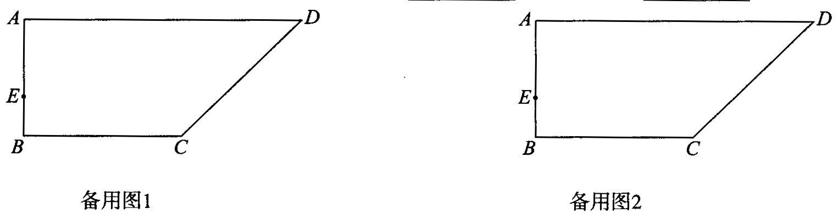
(4)答：△FCG的面积由最大值变到最小值时，点G运动的路线长为________．
北京市西城区2009—2010学年第二学期期末测试
八年级数学试题答案及评分参考(B卷)
一、精心选一选(本题共29分，第l～9题每题3分，第l0题2分)
题号 | l | 2 | 3 | 4 | 5 | 6 | 7 | 8 | 9 | 10
答案 | C | C | D | D | B | C | B | C | A | A

二、细心填一填（本题共18分，每小题2分）
11．． 12．． 13．5． 14．(1)2；(2)90．
15．6． 16．(1)；(2)． 17．．
18．或．

三、认真算一算（本题共28分，第19、20题每题8分，第21、22题每题6分）
19．(1)解：
……………………………………3分
． ……………………………………4分
(2)解：
……………………………………3分
． ……………………………………4分
20．(1)解：a=2，b=-3，c=-1，
． ………………………………1分
………………………………2分
． ………………………………4分
所以原方程的根为，． ……………………4分
阅卷说明：两个实根各1分．
(2)解：因式分解，得(x+1)(x+k-1)=0． ………………………………2分
解得，． ………………………………4分
21．解：(1)
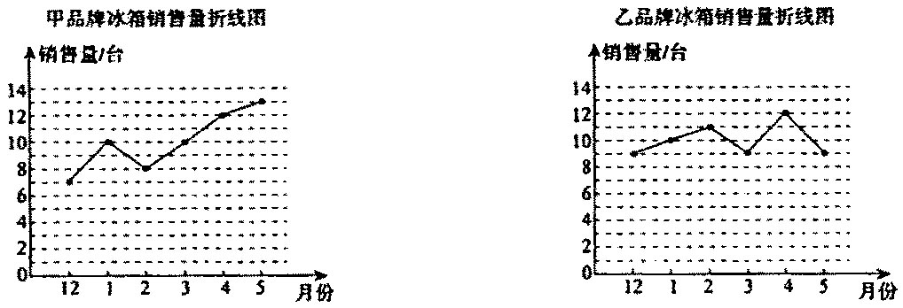

补全两种品牌冰箱的“销售量折线图”见上页图．
两种品牌冰箱销售量统计表
 | 平均数 | 众数 | 方差
甲品牌销售量（单位：台） | 10
乙品牌销售量（单位：台） |  | 9
…………………………………………5分
阅卷说明：“销售量折线圈”申甲、乙相应位置各1分，“两种品牌销售量统计表”中每空1分．甲品牌销售量的方差若取近似值不扣分．

(2)答案不唯一．
建议营销点应选择增加乙种品牌冰箱的进货．
理由如下：在两种品牌冰箱销售量的平均数相同的情况下，乙种品牌的冰箱 销售量的方差较小，说明它的销售量较为稳定，据此建议以后增加乙种品牌冰箱的进货．
建议营销点应选择增加甲种品牌冰箱的进货．
理由如下：依据折线图的变化趋势判断，甲种品牌的冰箱销售量呈整体上升趋势，乙种品牌的冰箱销售量不是这样，据此建议以后增加甲种品牌冰箱的进货． ………………………………………………6分

22．证明：(1)如图l．
∵ ABCD，
∴ AB∥DC，AB=DC．………………………………………………1分
∵ E为BA延长线上一点，(阅卷说明：不写不扣分)
∴ ∠BEF=∠FDC． ………………………………………………2分
(2)∵ ABCD，
∴ AB=DC． ………………………………………………3分
∵ EF=DC，
∴ EF=AB．
∴ EA=ED，
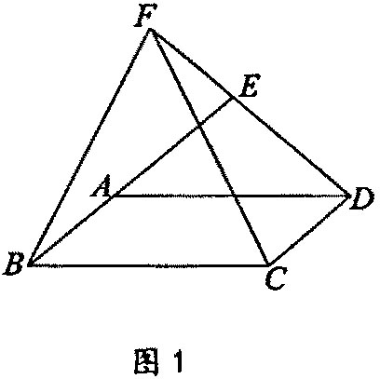
∴ EA+AB=ED+EF，即BE=FD …………4分
在△BEF与△FDC中，
………………………6分
∴ △BEF≌△FDC．………………………6分

四、解答题(本题共9分，第23题5分，第24题4分)
23．解：(1)∵ 关于x的方程的一个实根为，
∴ ． ………………………………1分
整理，得b=-2a-5 ………………………………………．3分
(2)解法一：(降次)
由(1)得将b+2a=-5．
∴
．……………………5分
解法二：(消元)
将b=-2a-5代入，得
．…………5分
24．解：(1)∵ 在四边形ABCD转动的过程中，BC、AD边的长度始终保持不变，BC=x，
∴ 在图2中，AC=BC-AB=x-6，AD=AC+CD=x+9． ………………1分
(2)位置二的图形见图3． ……………………………………………………2分
阅卷说明：图3中BC、AD的长应分别与原题图1四边形ABCD中BC、AD的边长相等，否则不给分．
(3)∵ 在四边形ABCD转动的过程中，BC、AD边的长度始终保持不变，
∴ 在图3中，BC=x，AC=AB+BC=6+x，AD=x+9．……………………2分
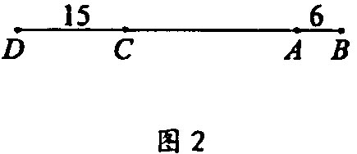
∵ 图3中，△ACD为直角三角形，∠C=90°，
由勾股定理得．．
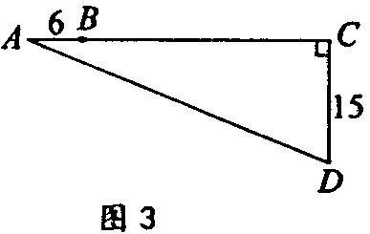
∴ ．
整理，得．
化简，得6x=180．
解得 x=30．…………………3分
即 BC=30．
∴ AD=39．…………………4分

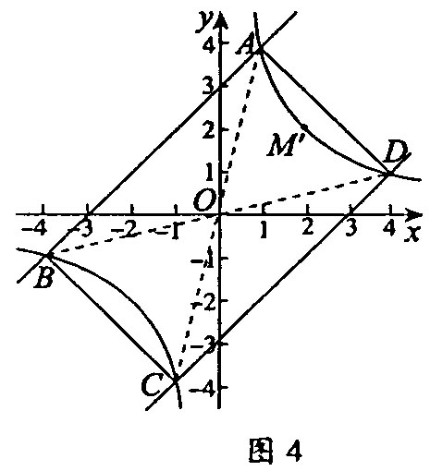
五、解答题(本题共18分，第25题6分，第26题5分，第27题7分)
25．解：(1)如图4．
∵ 点M(-2，2)关于y轴的对称点为(2，2)……1分
∴ 双曲线C₂的解析式为． …………………2分
(2)∵ A(1，m)，B(n，-1)两点在双曲线C₂上，
∴ m=4，n=-4．
∴ A，B两点的坐标分别为A(1，4)，B(-4，-1)……4分
(阅卷说明：A，B两点的坐标各1分．)
∵ A(1，4)，B(-4，-1)两点在直线上，
∴
解得
∴ 直线l₁的解析式为y=x+3． …………………………………………5分
(3)答：直线CD的解析式为y=x-3． ……………………………………6分

26．答：∠AFC=90°． …………………………………………………………1分
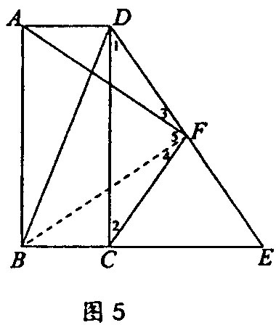
证明：连接BF．(如图5)
∵ 矩形ABCD，
∴ ∠ADC=∠DCB=90°，AD=BC．
在Rt△CDE中，F是DE的中点，
∴ DF=CF=FE．
∴ ∠1=∠2．
∴ ∠ADC+∠1=∠DCB+∠2．即∠ADF=∠BCF．
∴ △ADF≌△BCF．(SAS) …………………………2分
∴ ∠3=∠4． …………………………3分
∵ BE=BD，DF=FE，
∴ BF⊥DE． ……………………………………4分
∴ ∠3+∠5=90°．
∴ ∠4+∠5=90°，即∠AFC=90° ………………5分

27．解：(1)答：当x= 4 时，四边形FEHG为正方形；…………………………1分
(2)如图6，连接FH，作GQ⊥BC，则∠GQF=90°，∠GQF=∠A．
∵ 菱形FEHG，
∴ GF=EH，EH∥FG．
∴ ∠1=∠2．
∵ 直角梯形ABCD中，AD∥BC，
∴ ∠AHF=∠HFC．
∴ ∠AHF-∠1=∠HFC-∠2，即∠3=∠4．
在Rt△QGF与Rt△AEH中，
∴ △QGF≌△AEH．(AAS)
∴ GQ=EA=AB-BE=4． ………………………………………………2分
∴ BC=8．BF=x，
∴ ．
∴ y与x的函数关系式为y=16-2x． ……………………………………3分
(3)
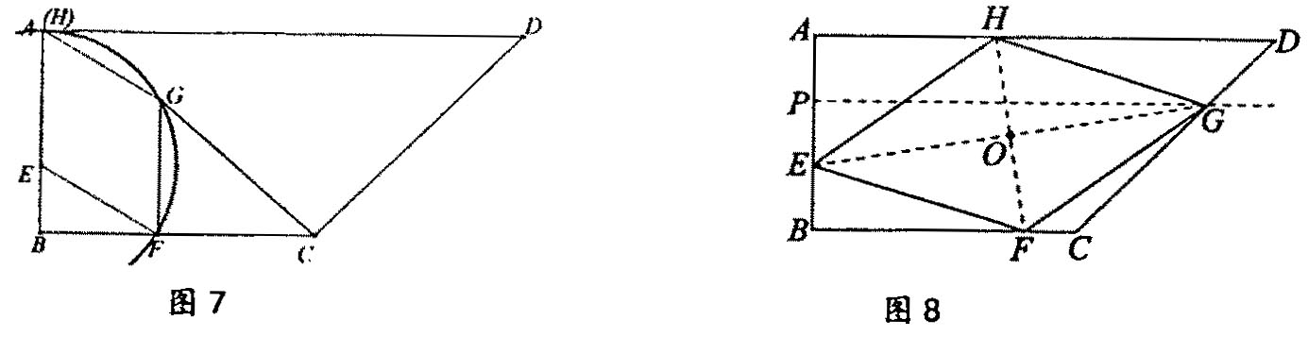
………………………………………………4分

阅卷说明：两个图形正确各得1分．根据以下画法判断学生作图的位置是否正确，相关线段的数量关系是否准确．画法说明如下：
①如图7，当点F运动到使菱形FEHG的顶点H与点A重合时，x取得最小值， △FCG的面积取得最大值．
画法如下：以E为圆心，EA为半径画弧，交BC边于点F，平移EA到FG，连接AG，得到四边形FEHG，可证得四边形FEHG为菱形．
此时，EF=EA=AB－BE=4，．
．△FCG面积的最大值为．………………5分
②如图8，当点F运动到使菱形FEHG的顶点G落在梯形ABCD的CD边上时，x取得最大值，△FCG的面积取得最小值．
画法如下：在图6中由GQ=4可知，无论点F在BC边上如何运动，点G到BC及AD的距离都不变，分别为4、2．取AE的中点P(AP=2)，过点P作BC的平行线，交CD边于G，作EG的垂直平分线，分别交AD，BC于H、F，顺次连接F，E、H、G得到四边形FEHG，可证得四边FEHG为菱形．

如图9，在图8的基础上，继续作CM⊥AD于M，
GK⊥AD于K，则BP=4，EP=AP=2．
∵ 梯形ABCD中，AB=6，BC=8，AD=14，
∴ CM=AB=6，DM=AD-AM=6，GK=AP=2．
∵ DM=CM，∠CMD=90°，
∴ ∠D=45°．
∴ DK=GK=2，PG=AK=AD-DK=12．
与(2)同理可证得△KGH≌△BEF，KH=BF．
设此时的BF=x，则AH=AD-KH-DK=14-BF-2=12-x．
在Rt△AEH与Rt△BEF中，
由勾股定理得，．
由菱形的性质可知EH=EF．
∴ ，即．
解得．此时y=15－2x=3．
∴ △FCG面积的最小值为3．……………………………………………………6分
(4)答：△FCG的面积由最大值变到最小值时，点G运动的路线长为．
………………………………………………7分
